SÄKERHETSDATABLAD

_____________________________________________________________________________________

AVSNITT 1 NAMNET PÅ ÄMNET/BLANDNINGEN OCH BOLAGET/FÖRETAGET
____________________________________________________________________________________

  - Produktbeteckning:

PLASTIC PRIMER SPRAY
Podkład do plastików

1.2 Relevanta identifierade användningar av ämnet eller blandningen och användningar som det avråds från:
För konstruktion och reparation av båtar.
1.3 Närmare upplysningar om den som tillhandahåller säkerhetsdatablad:
Tillverkare/Leverantör
TROTON Sp. z. o. o.
78-120 Gościno
Ząbrowo, 14A, Poland
Tel./Fax: + 48 94 35 126 22
Tel.: + 48 94 35 123 94
E-mail: troton@troton.com.pl

1.3.1. Ansvarig person:
E-mail: troton@troton.com.pl

1.4. Telefonnummer för nödsituationer: + 48 94 35 126 22 (från 8:00 – 16:00)

_____________________________________________________________________________________

AVSNITT 2 FARLIGA EGENSKAPER
_____________________________________________________________________________________

2.1. Klassificering av ämnet eller blandningen

Klassificering enligt förordning (EG) nr 1272/2008:

GHS02 GHS07 GHS09
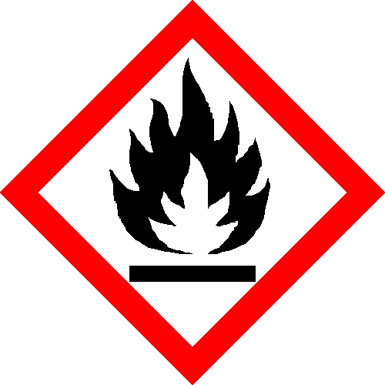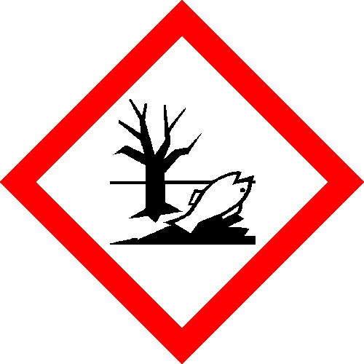

FARA!

H - fraser:
H222– Extremt brandfarlig aerosol.
H315- Irriterar huden.
H336- Kan göra att man blir dĺsig eller omtöcknad.
H411- Giftigt för vattenlevande organismer med lĺngtidseffekter.

P - fraser:
P261 - Undvik att inandas damm/rök/gaser/dimma/ ångor/sprej.
P273 - Undvik utsläpp till miljön.
P280 – Använd skyddshandskar/skyddskläder/ögonskydd/ansiktsskydd.
P302+P352 - VID HUDKONTAKT: Tvätta med mycket tvĺl och vatten.
P501 - Innehållet/behållaren lämnas till enligt lokala föreskrifter

Klassificering enligt direktivet 67/548/EEG eller direktivet 1999/45/EG:
R - fraser:
R 12 - Extremt brandfarligt.
R 38 - Irriterar huden
R 51/53 - Giftigt för vattenlevande organismer, kan orsaka skadliga långtidseffekter i vattenmiljön

  - Märkningsuppgifter

Nafta (petroleum), vätebehandlad lätt
Lågkokande vätebehandlad nafta

GHS02 GHS07 GHS09

FARA!

H - fraser:
H222– Extremt brandfarlig aerosol.
H315- Irriterar huden.
H336- Kan göra att man blir dĺsig eller omtöcknad.
H411- Giftigt för vattenlevande organismer med lĺngtidseffekter.

P - fraser:
P261 - Undvik att inandas damm/rök/gaser/dimma/ ångor/sprej.
P273 - Undvik utsläpp till miljön.
P280 – Använd skyddshandskar/skyddskläder/ögonskydd/ansiktsskydd.
P302+P352 - VID HUDKONTAKT: Tvätta med mycket tvĺl och vatten.
P501 - Innehållet/behållaren lämnas till enligt lokala föreskrifter

EU:s gränsvärden för denna produkt (IIB(e))
840 g/l (2010).
Denna produkt innehåller max. 700,4 g/l VOC.

2.3. Information gällande särskilda risker för människa och miljö:
Komponenterna i blandningen har inte klassificerats som PBT vPvB eller i enlighet med bilaga XIII.
Produkten är en mycket viskös vätska. Blandningen är tyngre än vatten och olöslig i vatten. Vid brand avges mycket giftiga gaser.
Ånga av produkten är tyngre än luft och kan bilda blandningar med luft. Ångorna samlas på marken och de nedre delarna av lokalen.
Om betydande koncentrationer av ånga eller själva produkten kommer in i ögonen, kan irritation, svullnad, rinnande ögon samt en brännande känsla bli följden. Kontakt med huden kan orsaka klåda, rodnad och vid långvarig kontakt – inflammation. Inandning av höga koncentrationer av ånga kan orsaka trötthet, svaghet, illamående, huvudvärk, yrsel, ont i halsen och hosta.
Kronisk förgiftning karakteriseras av huvudvärk, dåsighet, apati, muskelsvaghet, aptitlöshet, illaående, torrhet och svullnad i huden. Upprepad exponering mot en giftig komponent i blandningen kan orsaka en allmän försämring av hälsan.
Akut förgiftning hos människor karaktäriseras av irritation i ögonen, näsan, slemhinnorna, luftvägarna, samt hosta. Vid högre koncentrationer kan yrsel, dåsighet, trötthet, medvetslöshet förekomma.
Blandningen innehåller ett farligt ämne som kan orsaka skada på följande organ: njurarna, lungorna, de reproduktiva systemen, levern, de övre luftvägarna, huden, det centrala nervsystemet, ögonen (linsen eller hornhinnan).

AVSNITT 3 SAMMANSÄTTNING/INFORMATION OM BESTÅNDSDELAR
_____________________________________________________________________________________

3.1. Blandning:

Ämnen | CAS-nummer: | EU-nummer: | REACH reg. nr. | Halt  (%) | Klassificering
 |  |  |  |  | REACH |  | CLP
 |  |  |  |  | Farosymboler | R-fraser | Faropiktogram | Farokategori | H-fraser
Nafta (petroleum), vätebehandlad lätt  Lågkokande vätebehandlad nafta | 64742-49-0 | 265-151-9 | - | 50-75 | Xn  F  N | R65  R11  R51/53  R66-67 | GHS02  GHS07  GHS08  GHS09 | Flam. Liq. 2  Asp. Tox. 1  Aquatic Chronic 2  Skin Irrit. 2  STOT SE 3 | H225  H304  H411  H315  H336
Dimetyleter | 115-10-6 | 204-065-8 | - | 25-50 | F+ | R12 | GHS02 | Flam. Gas 1  Press. Gas  Flame liq.1 | H220  H280  H224
Xylen | 1330-20-7 | 215-535-7 | - | 5-10 | Xn;  Xi | R10  R20/21  R38 | GHS02  GHS07 | Flam. Liq. 3  Acute Tox. 4  Acute Tox. 4  Skin Irrit. 2 | H226  H332  H312  H315

Fullständig text till fraser och symboler hittar du i avsnitt 16.
_____________________________________________________________________________________

AVSNITT 4 ÅTGÄRDER VID FÖRSTA HJÄLPEN
_____________________________________________________________________________________

4.1. Beskrivning av åtgärder vid första hjälpen:
Omedelbar medicinsk vård är inte nödvändigt. Flytta offret till friska luften. Följ grundläggande säkerhetsregler vid hantering av kemikalier. Vid symptom, sök medicinsk hjälp. Symptom av förgiftning kan visa sig flera timmar senare, därför är medicinsk observation nödvändig i minst 48 timmar efter olyckan.
FÖRTÄRING:
Första hjälpen:
- Skölj munnen med vatten.
- Om den har svalts, framkalla inte kräkning eftersom det finns en risk för aspiration och penetrering av ämnen in i lungorna.
- Sök omedelbar medicinsk hjälp, och visa honom säkerhetsdatabladet eller etiketten.
INANDNING:
Första hjälpen:
- Flytta den drabbade personen till friska luften, håll honom/henne lugn, lägg över en filt.
- Om symptomen kvarstår, sök medicinsk hjälp.
- Om den skadade personen är medvetslös, placera honom/henne i framstupa sidoläge (t.ex. sidoläge) och kalla omedelbart på medicinsk hjälp.
HUDKONTAKT:
Första hjälpen:
- Ta omrdelbart av kontaminerade kläder och skor.
- Tvätta det utsatta – eller misstänkt utsatta – området med mycket vatten och tvål.
- Använd inga lösningsmedel för att avlägsna produkten.
- Vid irritation, sök medicinsk hjälp.
STÄNK I ÖGONEN:
Första hjälpen:
- Ta ut kontaktlinser (om personen bär sådana).
- Skölj ögonen med mycket vatten i 10-15 minuter, använd inte ett starkt vattenflöde (risk för skador på hornhinnan).
- Använd inga hudkrämer eller ögonsalvor.
- Om irritationen, smärtan eller svullnaden kvarstår eller fotofobi uppstår, sök medicinsk hjälp från en ögonspecialist.
- Rådgör med en ögonläkare.
4.2 De viktigaste symptomen och effekterna, både akuta och fördröjda:
Om betydande koncentrationer av ånga eller själva produkten kommer in i ögonen, kan irritation, svullnad, rinnande ögon samt en brännande känsla bli följden. Kontakt med huden kan orsaka klåda, rodnad och vid långvarig kontakt – inflammation. Inandning av höga koncentrationer av ånga kan orsaka trötthet, svaghet, illamående, huvudvärk, yrsel, ont i halsen och hosta.
Kronisk förgiftning karakteriseras av huvudvärk, dåsighet, apati, muskelsvaghet, aptitlöshet, illaående, torrhet och svullnad i huden. Upprepad exponering mot en giftig komponent i blandningen kan orsaka en allmän försämring av hälsan.
Akut förgiftning hos människor karaktäriseras av irritation i ögonen, näsan, slemhinnorna, luftvägarna, samt hosta. Vid högre koncentrationer kan yrsel, dåsighet, trötthet, medvetslöshet förekomma.
Blandningen innehåller ett farligt ämne som kan orsaka skada på följande organ: njurarna, lungorna, de reproduktiva systemen, levern, de övre luftvägarna, huden, det centrala nervsystemet, ögonen (linsen eller hornhinnan).

4.3 Angivande av omedelbar medicinsk behandling och särskild behandling som eventuellt krävs:
Personer som tidigare lidit av hud-, andnings- och/eller sjukdomar i det centrala nervsystemet kan löpa högre risk p.g.a. det irriterande egenskaperna hos produkten. Symptomatisk behandling rekommenderas (enligt symptomen). Val av behandling beror på läkarens diagnos.
_____________________________________________________________________________________

AVSNITT 5 BRANDBEKÄMPNINGSÅTGÄRDER
_____________________________________________________________________________________

5.1 Släckmedel:
5.1.1. Lämpliga släckmedel:
Koldioxid, pulver, torr sand, skum, vatten. Vid höga temperaturer vattendimma/vattenspray.
5.1.2. Olämpliga släckmedel:
Full vattenstråle.
5.2. Särskilda faror som ämnet eller blandningen kan medföra:
Vid brand kan giftiga gaser och ångor utvecklas: koldioxid, kolmonoxid, kväveoxider. Vid höga koncentrationer, kan ångor bilda explosiva blandningar med luft. Ånga är tyngre än luft – ackumulerar på ytan och den nedre delarna i lokalen.
5.3. Råd för brandmän:
Använd sluten andningsapparat och fullständig skyddsutrustning.
Produkten kan påskynda eller bidra till förbränning. Produkten i form av en höggradig klibbig vätska. Vid utsatta förpackningar spraya kallt vatten från ett säkert avstånd. Om en mindre brand inträffar använd brandsläckare eller koldioxid, använd därefter vattendimma för att förhindra återantändning.
_____________________________________________________________________________________

AVSNITT 6 ÅTGÄRDER VID OAVSIKTLIGA UTSLÄPP
_____________________________________________________________________________________

6.1 Personliga skyddsåtgärder, skyddsutrustning och åtgärder vid nödsituationer:
6.1.1 För annan personal än räddningspersonal:
Håll oskyddad personer borta, låt endast välutbildade experter som bär lämpliga skyddskläder vistas i olycksområdet.
6.1.2. För räddningspersonal:
Evakuera personal till säkra områden. Skär av källan till föroreningen först. Undvik kontakt med hud och ögon. Andas inte in ångor/avgaser/aerosoler. Använd lämpligt andningsskydd med en mask och ordentligt tillslutna glasögon med sidoskydd eller lämpligt andningsskydd. Undvik kontakt med spilld produkt, använd skyddshandskar och skyddskläder. Följ skyddsåtgärderna - se avsnitt 7 och 8.
6.2 Miljöskyddsåtgärder:
Spill och avfall skall omhändertas enligt gällande föreskrifter. Vid miljöförorening, informera behöriga myndigheter omedelbart! Vid miljöförorening, informera behöriga myndigheter omedelbart!
6.3 Metoder och material för inneslutning och sanering:
Förslut den skadade behållaren och placera den i en annan behållare. Stoppa läckan – stäng utloppet. Vid spill, absorbera med torr jord, sand eller annat icke-brännbart material (t.ex. diatomacéjord) och samla in i en märkt avfallsbehållare och leverera till ett auktoriserat avfallshanteringsföretag som har rätt behörighet för avfallshantering, särskilt för farligt avfall. Rengör det kontaminerade området: ventilera området för spill.
6.4 Hänvisning till andra avsnitt:
För mer och detaljerad information, se avsnitt 8 och 13. Avyttra i enlighet med rekommendationerna i avsnitt 13 För instruktioner om säker förvaring, se avsnitt 7

____________________________________________________________________________________

AVSNITT 7 HANTERING OCH LAGRING
_____________________________________________________________________________________

7.1 Försiktighetsmått för säker hantering:
Beakta allmänna hygienåtgärder.
Undvik kontakt med blandningen.
Ät inte, drick inte och rök inte när du arbetar med produkten
Andas inte in ångor/spray.
Vid hantering av produkten rekommenderas det att du vidtar försiktighetsåtgärder för att undvika kontakt med hud och ögon samt använder personlig skyddsutrustning.
Tvätta händerna noga efter varke kontakt med produkten.
Förvara arbetskläder separat och ta inte med dem hem.
Tekniska åtgärder:
Använd endast i välventilerade platser med frånluftsvenitlation.
Vid otillräcklig ventilation, bär personligt andningsskydd - se avsnitt 8
Försiktighetsåtgärder mot brand och explosion:
Förvaras åtskilt från värme- och antändningskällor.
Använd gnistskyddade verktyg.
7.2 Förhållanden för säker lagring, inklusive eventuell oförenlighet:
Tekniska åtgärder och förvaringsvillkor:
Förvara i originalbehållare med etikett, på en hård yta, i upprätt läge, håll utom räckhåll för barn.
Förvaringsplatsen måste ha god ventilation och vara möjlig att rengöra.
Förvara inte tillsammans med livsmedel.
Följ anvisningarna på etiketten och i det tekniska databladet.
Skydda mot solljus, utsätt inte för temperaturer över 20ºC och under 5ºC.
Förvara på en sval, torr och välventilerad plats.
Rök inte, ät inte och använd ingen öppen eld eller gnistbildande verktyg vid förvaringsplatsen.
Oförenliga material: Starka syror, starka baser, oxidanter.
Förpackningsmaterial: originalbehållare.
7.3 Specifik slutanvändning:
Inga specifika anvisningar finns.
_____________________________________________________________________________________

AVSNITT 8 BEGRÄNSNING AV EXPONERINGEN/PERSONLIGT SKYDD
_____________________________________________________________________________________

  - Kontrollparametrar:

Ämnets namn | CAS-Nummer: | EU |  | SV
Ämnets namn | CAS-Nummer: | 8 timmar | Kort sikt | NGV | TGV | KTV
Xylen | 1330-20-7 | 221 mg/m³, 50 ppm | 442mg/m³, 100 ppm | 200 mg/m³, 50 ppm | - | 450 mg/m³, 100 ppm

8.2 Begränsning av exponeringen:
Vid ämnen utan gränsvärden skall arbetsgivaren minska exponeringen i enighet med vetenskaplig och teknisk standard till allra lägsta nivå på vilken det farliga ämnet inte har någon hälsovådlig effekt enligt vetenskapens aktuella ståndpunkt.
8.2.1 Lämpliga tekniska åtgärder
Iakttag normal aktsamhet för att undvika spill, kontakt med hud, ögon och kläder under hanteringen.
Tvätta kontaminerade kläder före återanvändning eller byt.
Tvätta området på kroppen och rengör personlig skyddsutrustning efter arbetet.
Ät inte, drick inte och rök inte och använd inga droger.
Tvätta händerna före och efter hantering av produkten.
Undvik kontakt med hud och ögon.
Förvaras åtskilt från livsmedel, drycker och fodermedel.
Ät inte, drick inte och rök inte när du använder produkten.
Vid fall av kontaminering tvätta huden med tvål.
8.2.2. Individuella skyddsåtgärder, t.ex. personlig skyddsutrustning
- Ögonskydd/ansiktsskydd: När du arbetar med produkten, bär säkerhetsglasögon med sidoskydd (som glasögon) för att skydda dig mot stänk eller fullständigt ansiktsskydd för skydd mot ångor och aerosoler.

- Hudskydd:
  - Handskydd: Bär platshandskar som är resistenta mot organiska lösningsmedel. Kassera kontaminerade handskar. Tvätta händerna noga efter varje arbetstimme.

  - Övrig: Bär lämpliga skyddskläder gjorda av ett tätt material. För att undvika uttorkning av huden använd lämplig skyddande kräm. Separera privata kläder från arbetskläder. Kontaminerade kläder kan inte återanvändas utan föregående rengöring (tvättning).

- Andningsskydd: Vid otillräcklig ventilation, bär personligt andningsskydd - skyddande filtermasker som har anpassats för aktiviteter som är kopplade till bearbetning av produkten.
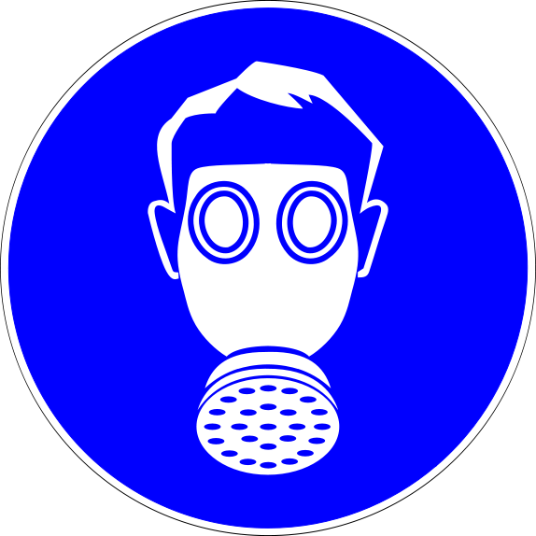
- Fara vid aspiration: Ej kända.
8.2.3. Begränsning av exponeringen:
Inga speciella anvisningar.
Föreskrifter under punkt 8 gäller under normala förhållanden, vid yrkesmässig hantering och lämplig användning. Vid avvikelse från avsedd användning eller under ovanliga förhållanden, konsultera en specialist om vidare nödvändiga åtgärder och egen skyddsutrustning.

AVSNITT 9 FYSIKALISKA OCH KEMISKA EGENSKAPER
_____________________________________________________________________________________

9.1 Information om grundläggande fysikaliska och kemiska egenskaper:

9.1.1 | Fysisk kondition/form färg lukt: | Aerosol, färglös
9.1.2. | Kokpunkt: | ej bestämd
9.1.3. | Smältpunkt: | ej bestämd
9.1.4. | Flampunkt: | ej bestämd
9.1.5. | Ångtryck: | 4000 hPa
9.1.6. | Löslighet i vatten och andra lösningsmedel: | I vatten: olösligt
9.1.7. | Löslighet i organiska lösningsmedel: | Väl löslig
9.1.8. | Molvikt: | ej bestämd
9.1.9 | pH: | ej bestämd
9.1.10 | Antändningstemperatur: | ej bestämd
9.1.11 | Explosiva egenskaper: gränsvärden: | lägre: 0,6 vol. %, övre: 26,2 vol. %
9.1.12 | Självantändningstemperatur: | ej bestämd
9.1.13 | Brandfarlighet: | Extremt brandfarligt
9.1.14 | Oxiderande egenskaper: | ej bestämd
9.1.15 | Fördelningskoefficient (n-oktanol/vatten): | ej bestämd
9.1.16 | Andra egenskaper: viskositet: | ej bestämd

9.2. Annan information:
Densitet (20 °C): 0,707 g/cm³
Organiskt lösningsinnehåll: 99,1 %

AVSNITT 10 STABILITET OCH REAKTIVITET

10.1 Reaktivitet:
Produkten genomgår stark polymerisation vid kontakt med härdaren.
10.2 Kemisk stabilitet:
Vid normal temperatur: stabil vid allmänna arbetsförhållanden. Produkten behöver inga stabilisatorer.
10.3 Risken för farliga reaktioner:
Starka oxidationsmedel, syror, alkalier, organiska peroxider – en våldsam reaktion med värmeutveckling.
10.4 Förhållanden som ska undvikas:
Exponering för höga temperaturer, direkt solljus, ultraviolett strålning, antändningskällor (öppen låga, gnistor, statisk urladdning).
10.5 Oförenliga material:
Starka syror, starka baser, oxidanter.
10.6 Farliga sönderdelningsprodukter:
Under normala användningsförhållanden, förväntas inga farliga nerbrytningsprodukter.

AVSNITT 11 TOXIKOLOGISK INFORMATION

11.1 Information om de toxikologiska effekterna:
Akut toxicitet: Skadligt vid hudkontakt. Skadligt vid inandning. Upprepad kontakt kan ge torr hud eller hudsprickor
Irritation: Ej kända.
Frätande effekt: Irriterar ögonen.
Sensibilisering: Ej kända.
Toxicitet vid upprepad dosering: Ej kända.
Cancerogenitet: Ej kända.
Mutagenicitet: Ej kända.
Reproduktionstoxicitet: Ej kända.
11.1.1. För ämnen som skall registreras, korta sammanfattningar av den information som den utförda provningen:
Ej bestämd.
11.1.2. relevanta toxikologiska egenskaper hos farliga ämnen:
Information om de toxikologiska effekterna
Xylen (CAS-nummer: 1330-20-7) | LD₅₀ (oralt, råtta): 4300 mg/kg.  LD₅₀ (dermal, råtta): 22 100 mg/kg

11.1.3. Information om sannolika exponeringsvägar:
förtäring, inandning, hud-och ögonkontakt.
11.1.4. Symptom relaterade till fysikaliska, kemiska och toxikologiska egenskaper:
Om betydande koncentrationer av ånga eller själva produkten kommer in i ögonen, kan irritation, svullnad, rinnande ögon samt en brännande känsla bli följden. Kontakt med huden kan orsaka klåda, rodnad och vid långvarig kontakt – inflammation. Inandning av höga koncentrationer av ånga kan orsaka trötthet, svaghet, illamående, huvudvärk, yrsel, ont i halsen och hosta.
Kronisk förgiftning karakteriseras av huvudvärk, dåsighet, apati, muskelsvaghet, aptitlöshet, illaående, torrhet och svullnad i huden. Upprepad exponering mot en giftig komponent i blandningen kan orsaka en allmän försämring av hälsan.
Akut förgiftning hos människor karaktäriseras av irritation i ögonen, näsan, slemhinnorna, luftvägarna, samt hosta. Vid högre koncentrationer kan yrsel, dåsighet, trötthet, medvetslöshet förekomma.
Blandningen innehåller ett farligt ämne som kan orsaka skada på följande organ: njurarna, lungorna, de reproduktiva systemen, levern, de övre luftvägarna, huden, det centrala nervsystemet, ögonen (linsen eller hornhinnan).
11.1.5. Fördröjda och omedelbara effekter samt kroniska effekter av korttids-och långtidsexponering:
Skadligt vid hudkontakt.
Irriterar ögonen.
Skadligt vid inandning.
Upprepad kontakt kan ge torr hud eller hudsprickor
11.1.6. Interaktiva effekter:
Ej bestämd.
11.1.7. Avsaknad av specifika data:
Ingen information.
11.1.8. Annan information:
Ej bestämd.
_____________________________________________________________________________________

AVSNITT 12 EKOLOGISK INFORMATION
_____________________________________________________________________________________

12.1 Toxicitet:
Inga data finns tillgängliga om produkten.
12.2 Persistens och nedbrytbarhet:
Inga data finns tillgängliga om produkten.
12.3 Bioackumuleringsförmåga:
Inga data finns tillgängliga om produkten.
12.4 Rörligheten i jord:
Inga data finns tillgängliga om produkten.
12.5 Resultat av PBT- och vPvB-bedömningen:
Inga data finns tillgängliga om produkten.
12.6 Andra skadliga effekter:
Ej bestämd.
___________________________________________________________________________________

AVSNITT 13 AVFALLSHANTERING
_____________________________________________________________________________________

13.1 Avfallsbehandlingsmetoder:
Avyttring i enlighet med lokala bestämmelser.
13.1.1. Information om kassering av produkten:
Avyttra inte annat avfall än farligt avfall, släpp inte ut i avloppsledningar, jord eller djupt vatten liksom ytvatten. Avyttra använda förpackningar levererat till det auktoriserade företag som har rätt behörighet för avfallshantering, särskilt för farligt avfall.
Kod för europeiska avfallskatalogen:
För förpackningens innehåll:
16 05 04* Gaser i tryckbehållare (även haloner) som innehåller farliga ämnen
* farligt avfall.
13.1.2. Information om bortskaffande av förpackningar:
Tomma behållare kan innehålla produktrester. Följ alla varningar, även om behållaren är tömd. Kontaminerade avfallsförpackningar bör hanteras som farligt avfall. Försök inte rengöra förpackningen. Tomma behållare bör brännas i särskilt utformade lokaler eller flyttas till en auktoriserad avfallsinsamlingsplats som har rätt behörighet för farligt avfall.
Kod för europeiska avfallskatalogen:
För tomma behållare:
15 01 10* Förpackningar som innehåller rester av eller som är förorenade av farliga ämnen
* farligt avfall.
13.1.3. Fysikaliska / kemiska egenskaper som kan påverka alternativ avfallshantering ska anges:
Ej kända.
13.1.4. Avlopp.:
Ej kända.
13.1.5. Särskilda anvisningar för eventuella rekommenderade avfallshantering.:
Ej bestämd.
_____________________________________________________________________________________

AVSNITT 14 TRANSPORTINFORMATION
_____________________________________________________________________________________

Vägtransport (ADR/RID)
UN-nummer: | 1950
Officiell transportbenämning: | AEROSOLER, brandfarliga
Faroklass för transport: | 2  Etikett: 3  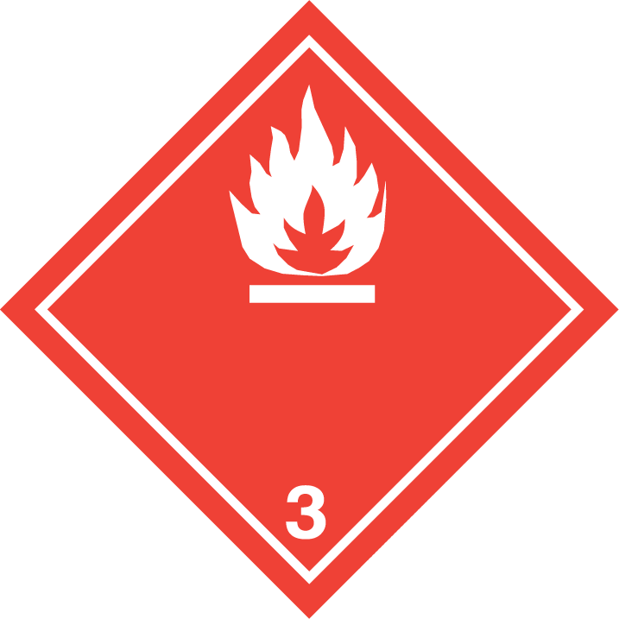  Tunnel begränsning kod: (D)
Förpackningsgrupp: | ej användbar.
Miljöfaror: | Ja, se 5.2.1.8. i ADR-avtalet
Särskilda försiktighetsåtgärder: | Ej bestämd.
Bulktransport enligt bilaga II till MARPOL 73/78 och IBC-koden: | Ej bestämd.
Sjötransport
UN-nummer: | 1950
Officiell transportbenämning: | AEROSOLER, brandfarliga
Faroklass för transport: | 2.1  Etikett: 3  EmS: F-D, S-U
Förpackningsgrupp: | ej användbar.
Miljöfaror: | Inga.
Särskilda försiktighetsåtgärder: | Ej bestämd.
Bulktransport enligt bilaga II till MARPOL 73/78 och IBC-koden: | Ej bestämd.
Lufttransport
UN-nummer: | 1950
Officiell transportbenämning: | AEROSOLER, brandfarliga
Faroklass för transport: | 2.1  Etikett: 3
Förpackningsgrupp: | ej användbar.
Miljöfaror: | Inga.
Särskilda försiktighetsåtgärder: | Ej bestämd.
Bulktransport enligt bilaga II till MARPOL 73/78 och IBC-koden: | Ej bestämd.
_____________________________________________________________________________________

AVSNITT 15 GÄLLANDE FÖRESKRIFTER
_____________________________________________________________________________________

15.1 Föreskrifter/lagstiftning om ämnet eller blandningen när det gäller säkerhet, hälsa och miljö:
Europaparlamentets och rådets förordning (EG) nr 1907/2006 av den 18 december 2006 om registrering, utvärdering, godkännande och begränsning av kemikalier (Reach), inrättande av en europeisk kemikaliemyndighet, ändring av direktiv 1999/45/EG och upphävande av rådets förordning (EEG) nr 793/93 och kommissionens förordning (EG) nr 1488/94 samt rådets direktiv 76/769/EEG och kommissionens direktiv 91/155/EEG, 93/67/EEG, 93/105/EG och 2000/21/EG
Kommissionens förordning (EG) nr 790/2009 av den 10 augusti 2009 om ändring, för anpassning till den tekniska och vetenskapliga utvecklingen, av Europaparlamentets och rådets förordning (EG) nr 1272/2008 om klassificering, märkning och förpackning av ämnen och blandningar
Europaparlamentets och rådets direktiv 1999/45/EG av den 31 maj 1999 om tillnärmning av medlemsstaternas lagar och andra författningar om klassificering, förpackning och märkning av farliga preparat
Europaparlamentets och rådets förordning (EG) nr 1272/2008 av den 16 december 2008 om klassificering, märkning och förpackning av ämnen och blandningar, ändring och upphävande av direktiven 67/548/EEG och 1999/45/EG samt ändring av förordning (EG) nr 1907/2006
Kommissionens förordning (EU) nr 453/2010 av den 20 maj 2010 om ändring av Europaparlamentets och rådets förordning (EG) nr 1907/2006 om registrering, utvärdering, godkännande och begränsning av kemikalier (REACH)
15.2. Kemikaliesäkerhetsbedömning: -
Ej tillämpligt för blandningar.
_____________________________________________________________________________________

AVSNITT 16 ANNAN INFORMATION
_____________________________________________________________________________________

Närmare upplysningar om den som tillhandahåller säkerhetsdatablad: Total uppdatering av SDS. Information om CLP-klassification erhålls i avsnitt 2.
Förteckning över förkortningar i säkerhetsdatabladet:
DNEL: härledd nolleffektnivå PNEC: uppskattad nolleffektkoncentration CMR effekter: karcinogenitet, mutagenicitet och reproduktionstoxicitet. PBT: Persistens, bioackumulerande och toxisk. e.b.: ej bestämd. e.a.: ej användbar.
Litteratur/källor: -
- Lagar och förordningar listas i avsnitt 15
- IUCLID Data Bank (Europeiska kommissionen - European Chemicals Bureau)
- ESIS:Europeiska informationssystemet för kemiska ämnen (European Chemicals Bureau)
Förtecking över R-fraser nämnda under rubrikerna 2och 3 i säkerhetsdatabladet:

R 10 - Brandfarligt.
R 11 - Mycket brandfarligt
R 12 - Extremt brandfarligt.
R 20/21 - Farligt vid inandning och hudkontakt
R 38 - Irriterar huden.
R51/53 - Giftigt för vattenlevande organismer, kan orsaka skadliga långtidseffekter i vattenmiljön
R 65 - Farligt: kan ge lungskador vid förtäring
R 66 - Upprepad kontakt kan ge torr hud eller hudsprickor.
R 67 - Ångor kan göra att man blir dåsig och omtöcknad.

Förtecking över H-fraser nämnda under rubrikerna 2och 3 i säkerhetsdatabladet:
H220 – Extremt brandfarlig gas.
H224 - Extremt brandfarlig vätska och ĺnga.
H225 – Mycket brandfarlig vätska och ånga.
H226 – Brandfarlig vätska och ånga.
H280 - Innehåller gas under tryck. Kan explodera vid uppvärmning.
H304 - Kan vara dödligt vid förtäring om det kommer ner i luftvägarna.
H312 – Skadligt vid hudkontakt.
H315 - Irriterar huden.
H332 - Skadligt vid inandning.
H336 – Kan göra att man blir dåsig eller omtöcknad.
H411 - Giftigt för vattenlevande organismer med långtidseffekter.

Förkortningar av riskkategorier:
Acute Tox. Acute toxicity
Aquatic Chronic Hazardous to the aquatic environment
Asp. Tox. Aspiration hazard
Flam. Gas Flammable gas
Flam. Liq. Flammable liquid
Press. Gas Gases under pressure
Skin Irrit. Skin irritation
STOT SE Specific target organ toxicity — single exposure

Utbildningsråd: Denna produkt kan användas efter att ha avslutat nödvändig teknisk, hälsomässig och säkerhetsutbildning angående användning av produkten.
Rekommenderade begränsningar av användningen (rekommendationer från leverantören utan bindande verkan): Endast för professionell användning och i enlighet med tillverkarens instruktioner.
Detta säkerhetsdatablad har sammanställts på grundval av tillverkarens upplysningar. Informationen, uppgifterna och rekommendationerna som vi anser gällande, exakta och professionella vid tidpunkten för publiceringen, har getts av kunniga specialister i god tro. De är avsedda att användas som vägledning till produkten utan krav på att vara uttömmande. Vid användningen och hanteringen av produkten kan ytterligare överväganden uppstå. Utarbetaren och företaget som skrev på databladet känner inte till de aktuella förhållandena vid användningen och hanteringen. Således kan de varken direkt eller indirekt ansvara för eller garantera kvalitén. Dessutom kan de inte heller försäkra att all information, samtliga data och rekommendationer är fullständigt relevanta och lämpliga vid tidpunkten för användningen. Utarbetaren och det företag som utfärdar databladet kan ej ställas till ansvar för uppgifterna och inte heller för någon skada, förlust, arbetsskada, olycka eller liknande som kan anses stå i samband med tillämpningen av instruktionerna i databladet. Användaren överväger informationens trovärdighet i säkerhetsdatabladet och ansvarar för att bestämma den konkreta användningen och hanteringen av produkten. Användaren skall följa alla rådande föreskrifter som gäller varje aktivitet i samband med produkten.

